Конкурсная работа.
Тема: «Плавание тел».
Номинация: «Дистанционный урок/занятие».
Предмет: Физика.
Класс: 7.

Автор: Манохина Ирина Алексеевна
Учитель физики: МБОУ
«Лицей №1 им. Н.К. Крупской».

Концепция урока с применением технологий дистанционного обучения.
Представленный урок является 18 уроком по теме «Давление твердых тел, жидкостей и газов». На данном уроке учащиеся знакомятся с условиями плавания тел, выполняют экспериментальное задание. Урок разработан в системе ДО «Moodle». Данная система позволяет реализовать принципы открытого образования, обеспечивает педагога всеми необходимыми ресурсами для создания собственного курса.
Урок разработан для учащихся 7 класса обучающихся по ФГОС. На уроке используется материал собственного авторского курса размещенного на сайте МБОУ «Лицей №1 им. Н.К. Крупской» в разделе «Дистанционное обучение». Урок предназначен для организации работы с учащимися непосредственно на уроке, для учащихся которые часто пропускают уроки по уважительной причине, а так же в качестве повторения и закрепления материала.
Во время урока учащиеся знакомятся с условиями плавания тел. В рамки урока включены разные виды деятельности учащихся: работа в форуме, просмотр видеофрагмента «Плавание тел» для изучения нового материала, работа в тетрадях, тест на закрепление материала, работа с пазлами, экспериментальное задание, включены задания из LearningApps.org. Для расширения кругозора учащимся в разделе домашнее задание включены эксперименты, которые учащиеся проводят в домашних условиях. Отзывы об уроке учащиеся оставляют на онлайн-доске «Padlet».

Использованные учебные средства в рамках дистанционного урока.
1. Учебник «Физика 7» автор А.В. Перышкин. Издательство «Дрофа» 2016 г. Москва.
2.Задания из LearningApps.org .
3.Авторский курс «Физика для начинающих». Система дистанционного обучения «Moodle».
4. Видео материал, представленные на сайте «Инфоурок».
5. Программа для создания пазлов Jigsaw Planet.
6. Онлайн-доска «Padlet».

Конспект урока.
Цели урока:
1. Закрепить закон Архимеда.
2. Изучить условия плавания тел.

3.Формировать умения объяснять поведение тел (тонет, плавает, всплывает) сравнением силы тяжести и силы Архимеда; плотности жидкости и плотности тела.
Планируемые результаты обучения:
1.Метапредметные:
Познавательные: овладеть навыками самостоятельного приобретения новых знаний, умению предвидеть возможные результаты своих действий; анализировать и перерабатывать полученную информацию в соответствии с поставленными задачами, выделять основное содержание прочитанного текста, находить в нем ответы;
Регулятивные: планирование действий при выполнении экспериментального задания и умение корректировать свои действия;
Коммуникативные: формировать умение работать в группах, парами с выполнением различных социальных ролей, представлять и отстаивать свои взгляды и убеждения, вести дискуссию.
2.Предметные: понимать и объяснять явление плавания тел, понимать смысл закона Архимеда при установлении условий плавания тел, использовать полученные знания для выполнения экспериментального задания и решения качественных задач;
3. Личностные: сформировать практические умения, самостоятельность в приобретении знаний о плавании тел, развивать ценностное отношение друг к другу, к учителю, к результатам обучения. Уметь самостоятельно принимать решения, обосновывать и оценивать результаты своих действий.

Технологическая карта урока.
Цели урока: 1. Изучить условия плавания тел.
2.Формировать умение объяснять поведения тел (тонет, плавает, всплывает) сравнением силы тяжести и силы Архимеда; плотности жидкости и плотности тела;
3. Закрепить закон Архимеда.
Тип урока: Изучение нового материала с применением технологии ДО в системе «Мoodle».
Технологическая карта урока.
№ | Этапы урока | Деятельность учителя | Деятельность учащихся | УУД
1. | Мотивационный блок.  Цель: Создание условий для возникновения у учащихся внутренней потребности включения в учебную деятельность. | 1. Определяет готовность к уроку, приветствует учащихся.  2. Создает проблемную ситуацию и предлагает ее обсудить в форуме.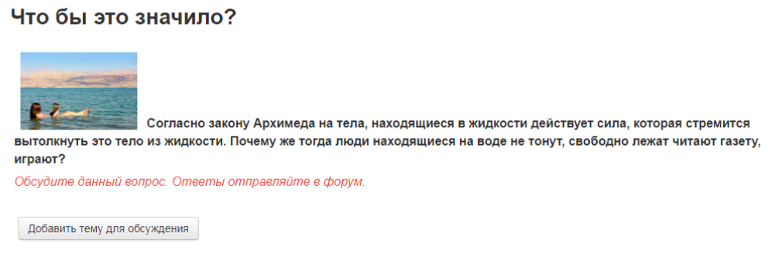  3.Дает возможность учащимся определить тему урока.  4. Помогает учащимся при работе в системе.  5.Проводит инструктаж по ТБ при работе с компьютерами. | 1.Настраиваются на работу. Заходят на сайт урока.  2. Обсуждают ситуацию, работая в форуме.  3. Определяют тему урока.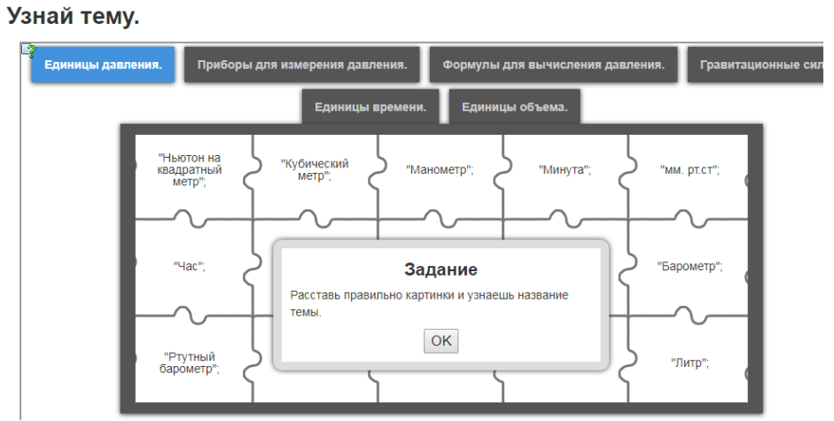  4. Формулируют цель урока и сравнивают с предложенными целями учителем.  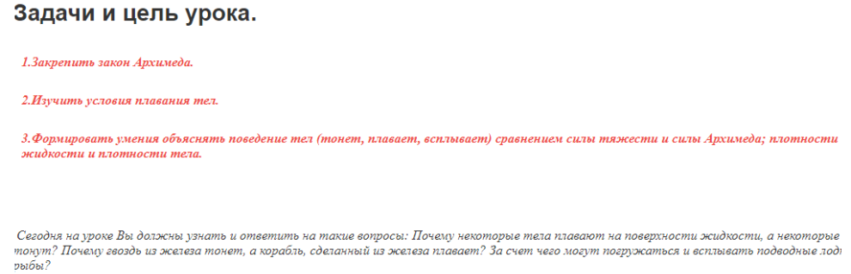 | Личностные: уметь самостоятельно принимать решение, обосновывать и оценивать результат своих действий, проявлять инициативу.  Коммуникативные: умение ценностного отношения к друг другу и учителю.
2. | Информационный блок.  Цель: выявление учащимися новых знаний, развитие умения находить ответы на проблемные вопросы, подведение детей к самостоятельному выводу способа действия с информацией | 1. Организует деятельность учащихся.  2.Проверяет соблюдение ТБ при выполнении экспериментального задания.  3. Корректирует работу учащихся при выполнении заданий урока. | 1. Изучают материал урока.  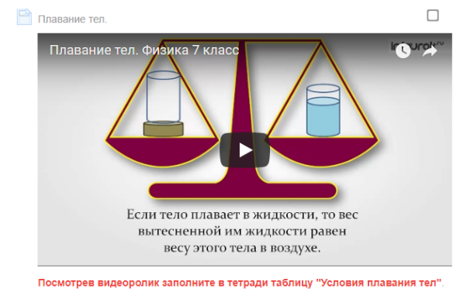  2. Заполняют таблицу.  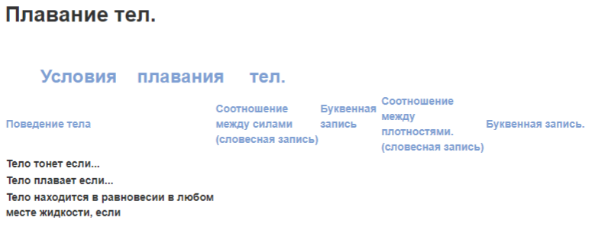  3. Выполняют экспериментальное задание.  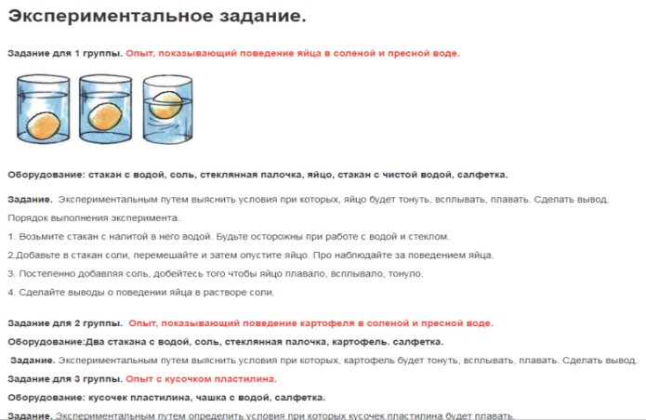 | Коммуникативные: инициативное сотрудничество в группе в поиске и выборе информации.  Познавательные: моделирование, решение проблемы, построение логической цепи рассуждений выдвижение гипотез и их обоснование.  Регулятивные: - определение последовательности промежуточных целей с учетом конечного результата; составление плана и последовательности действий;  Личностные: формирование самостоятельности при изучении условий плавания тел;
3. | Контрольный блок.  Цель: освоение способа действия с полученными знаниями в практической деятельности | 1. Предлагает выполнить интерактивное задание на выполнение условия плавания тел.  2. Контролирует работу учащихся.  3. Обращает внимание на веселые задачи Г. Остера. | 1.Выполняют тест.  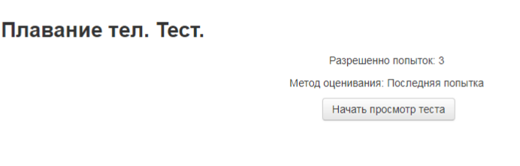  2. Решают задачи из сборника Григория Остера.  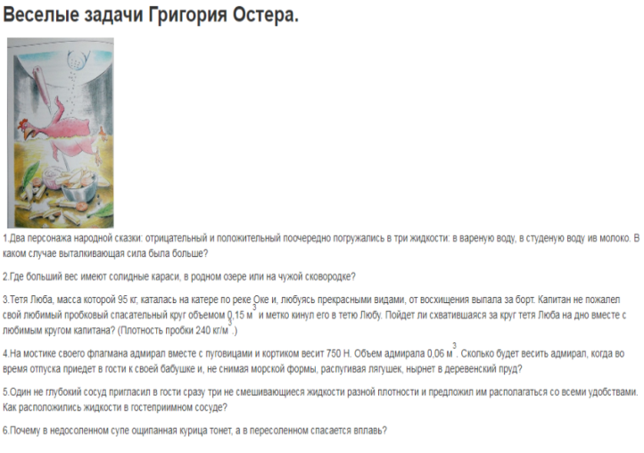 | Познавательные: умение структурировать знания, выбор наиболее эффективных способов решения задания, умение осознанно и произвольно строить высказывания.  Коммуникативные: управление поведением партнера, контроль, коррекция, оценка действий партнера.  Регулятивные: Контроль в форме сличения способа действия и его результата с заданным эталоном с целью обнаружения отклонений и отличий от эталона;  Личностные: обосновывают и оценивают результаты своей деятельности;
4. | Рефлексия.  Цель: организовать работу по закреплению полученных при изучении материала. | 1. Предлагает оценить свою работу.  2. Предлагает выполнить тест. | 1. Собирают пазл.  2. Выполняют задание. Заполни пропуски в тексте  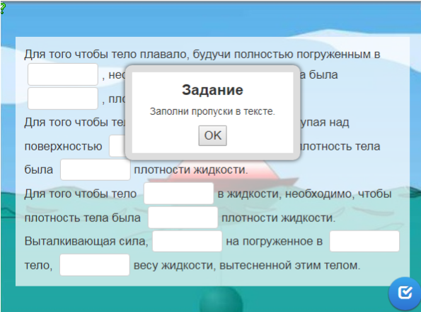 | Коммуникативные: умение с достаточной полнотой и точностью выражать свои мысли.  Познавательные: рефлексия способов и условий действия, их контроль и оценка; критичность  Личностные: установление учащимся значения результатов своей деятельности для удовлетворения своих потребностей, мотивов, жизненных интересов.
5. | Консультативный блок.  Цель: организовать работу по подведению итогов урока. | 1. Задает домашнее задание.  2.Дает инструкцию по работе с онлайн-доской. | 1. Записывают домашнее задание.  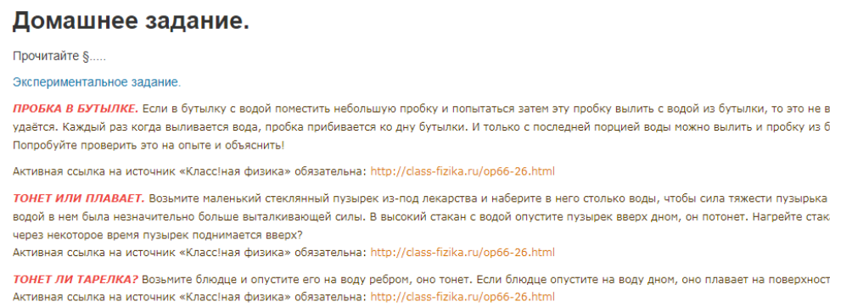  2.Оставляют отзывы по уроку на онлайн-доске. https://padlet.com/manohina1960/bgnhuicu4lwh

Тело всплывает. | Тело плавает. | Тело тонет.

Тело всплывает. | Тело плавает. | Тело тонет.

Тело всплывает. | Тело плавает. | Тело тонет.

